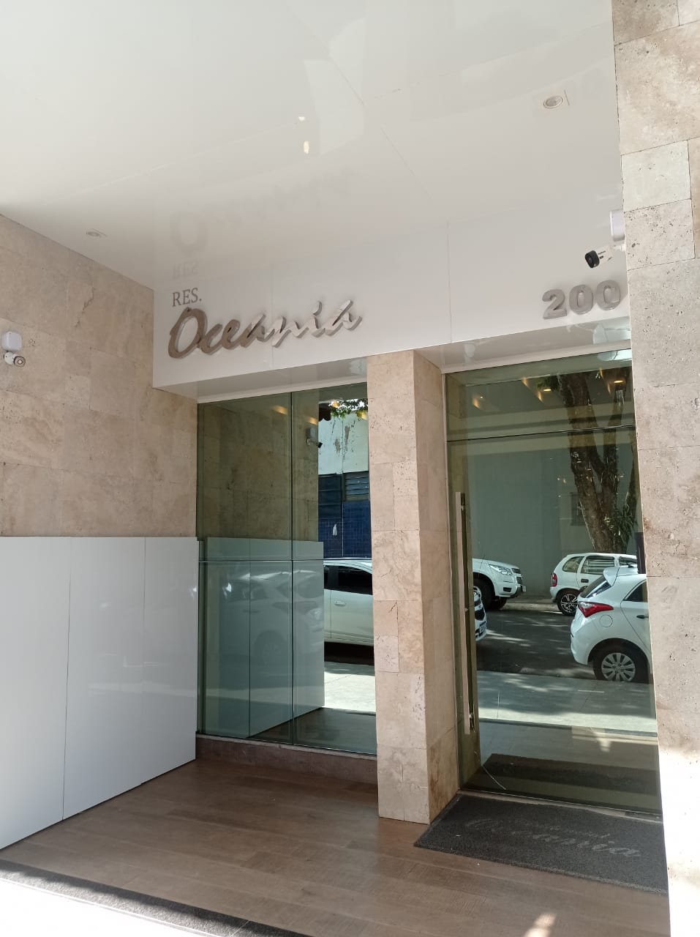
Aluga - Apartamento
Edifício Oceania
Rua Piratininga nº200 Zona 1 apto 501

Cozinha
Lavanderia
Sala de Star/ Sala de jantar
Sacada com churrasqueira
3 quartos sendo uma suíte
W.C social
Garagem

R$950,00
Condomínio + ou - 400,00

